Mise en œuvre d’un dispositif de vidéoprotection sur le quartier Bleuets de la ville de Créteil

Cahier des Clauses Particulières

Lot 1 – Génie civil
Lot 2 - Vidéoprotection

ANNEXES

- DT et réponses
- Bordereau de prix

SOMMAIRE
1 Contexte, enjeux et périmètre 4
1.1 Introduction 4
1.2 Phasage et calendrier du projet 4
1.3 Engagement de résultat 4
1.4 Responsabilités du titulaire 4
1.5 Prise en compte et appréciation du projet 6
1.6 Confidentialité 6
2 Organisation générale de la consultation 8
2.1 Questions et remise des offres 8
2.2 Réponse technique détaillée 8
2.3 Allotissement 8
2.4 Visite de site obligatoire 9
2.5 Critères de jugement des offres 9
2.6 Pièces contractuelles 9
2.7 Pénalités 10
2.8 Rétribution des candidats 10
2.9 Description des partenariats et/ou sous-traitance 10
3 Dispositions générales 11
3.1 Textes règlementaires, dispositions législatives et normes 11
3.1.1 Normes et règlement 11
3.1.2 Textes réglementaires et normes techniques 11
3.1.3 Règlementation hygiène et sécurité des travailleurs 12
3.2 Courant faible – cuivre 13
3.3 Diagnostic amiante 14
3.4 Propreté du chantier 15
3.5 Sécurité des chantiers 15
3.6 Vidéoprotection 16
3.7 Interventions en hauteur 16
4 Description de l’existant 17
4.1 Câblage CFO / CFA 17
4.2 Vidéoprotection 17
4.3 Réseau IP 18
5 Prestation attendue 19
5.1 LOT 1 - Génie civil 19
5.1.1 Travaux 19
5.1.2 Prestation de mise en œuvre 19
5.2 LOT 2 – Vidéoprotection 20
5.2.1 Câblage CFO / CFA 20
5.2.2 Vidéoprotection 23
5.2.3 Panneaux d’information 24
5.2.4 Prestation de mise en œuvre 24
6 Lot 1 – Génie Civil - Données particulieres 26
6.1 Travaux de génie civil 26
6.1.1 Les tranchées traditionnelles 26
6.1.2 Fourreaux 26
6.1.3 Mât et massif associé 26
7 Lot 2 – Videoprotection - Données particulieres 27
7.1 Caméras 27
7.1.1 Caméras 27
7.1.2 Intégration raccordement 28
7.1.3 Licence 28
7.2 Panneaux d’information au public 28
7.3 Courant faible – cuivre 28
7.3.1 Câbles Ethernet 28
7.3.2 Jarretières cuivre 28
7.4 Éléments divers 29
7.4.1 Location d’une nacelle 29
7.4.2 Bombe de peinture 29
7.4.3 Diagnostic amiante bâtiment 29

Contexte, enjeux et périmètre

Introduction
La ville de Créteil dispose d’un système de vidéoprotection urbain ainsi que d’une salle d’exploitation (Centre de Supervision Urbaine) au sein d’un bâtiment dédié.

A ce jour, ce système constitué de 22 caméras, a été déployé pour un objectif principal de disposer d’un système à même d’offrir une qualité d’image et une fiabilité de très haut niveau.

La ville a fait de cet outil un élément clé de la lutte contre l’insécurité, ses objectifs sont de prévenir l’atteinte aux personnes et aux biens sur les espaces publics et assurer la protection des bâtiments communaux. Ce dispositif est également un outil supplémentaire mis à la disposition des forces de l’ordre, afin d’optimiser les recherches, de faciliter les enquêtes et de tendre ainsi vers l’élucidation du plus grand nombre de délits.

Ce marché a pour objectif d’ajouter une nouvelle caméra dans le quartier des Bleuets de la ville de Créteil.

Phasage et calendrier du projet
Le calendrier de cette opération est le suivant :
- Consultation des entreprises
- Émission consultation vers titulaires lundi 11 mars
- Visite de site avec l’ensemble des titulaires jeudi 14 mars matin
- Remise des offres vendredi 22 mars
- Émission du bon de commande mardi 2 avril
- Travaux
- Lancement des travaux semaine du 8 avril
- Fin des travaux et mise en service caméra Mi-mai

Le candidat fournira un planning travaux dans sa réponse. Il identifiera sa capacité à respecter les délais en termes de travaux et de fournitures.

Engagement de résultat
Le candidat devra s’engager sur la faisabilité de l’implémentation de l’ensemble des infrastructures listées dans sa réponse et dans le présent document.
A ce titre, il s’inscrira dans une obligation de résultats, quels que soient les moyens à mettre en œuvre, pour implémenter les infrastructures attendues par la Ville de Créteil et signalées comme disponibles et conformes aux besoins en réponse au présent appel d’offres.
Le titulaire retenu sera notamment garant du planning qu’il aura communiqué.

Le candidat devra fournir l’organisation et la composition de l’équipe qu’il mettra en place tout au long de ce projet.

Responsabilités du titulaire
L’ensemble des équipements devra obligatoirement être neufs, optimums et sélectionnés conformément aux spécifications du présent CCP. Les versions matérielles et logicielles des divers équipements seront les dernières versions commercialisées à la date de la notification. Aucune substitution de matériels prévus ne sera autorisée. Ils devront tous être conformes et porteront les estampilles d’agrément et labels de qualité lors des essais et des contrôles.

La totalité des prestations à réaliser dans le cadre de ce projet, et leur prix, s’entendent de façon forfaitaire et définitive intégrant ainsi toute suggestion de fournitures et de mise en œuvre recouvrant la livraison, la réception sur site, le déploiement, les tests et recette de l’ensemble des matériels nécessaires.

En particulier, il est de la responsabilité du titulaire d’établir sa proposition pour que les prix unitaires et les prix globaux indiqués intègrent les difficultés d’exécution, les caractéristiques environnementales et urbanistiques de la ville, les caractéristiques des matériels et les impératifs imposés par les maîtres d’œuvre et d’ouvrage.

Le candidat devra s’assurer que les prestations et fournitures permettront un achèvement complet, un parfait ordre de fonctionnement et un paramétrage permettant leur fonctionnement et ce, dans le cadre d’une utilisation totalement opérationnelle du dispositif de vidéo protection faisant l’objet du présent appel d’offres.

Le candidat devra intégrer dans son offre de prix tous les travaux nécessaires et indispensables afin d’assurer le bon achèvement et la mise en production des systèmes sans qu’il prétende à aucune majoration du prix forfaitaire pour raison d’omission, notamment, dans les plans et descriptifs.

Les équipements faisant l’objet de la présente consultation seront mis en œuvre par les titulaires retenus et sous leur seule responsabilité.

Dans le cadre de leurs offres, il est du ressort du candidat de prévoir l’intervention de spécialistes qualifiés et de se faire assister de sous-traitants aux compétences avérées pour toutes prestations nécessitant un savoir-faire particulier ne faisant pas partie de leur spectre de compétence.

Toute dégradation pendant la réalisation du projet est de la responsabilité du titulaire retenu qui devra à ses frais procéder au remplacement des matériels dégradés par des équipements matériels neufs et identiques. Ainsi le titulaire mettra en œuvre les actions de protection et sécurité qui s’imposent concernant les fournitures et matériels stockés ou mis en place dans le cadre de ce chantier. Cette disposition peut aller si nécessaire jusqu’à la surveillance du chantier par un gardiennage de jour comme de nuit par des moyens appropriés et/ou équipes spécialisées.

Le titulaire du marché devra informer son personnel de se cantonner uniquement sur les lieux des travaux.

Toute action entraînant des dégradations sur des éléments extérieurs au projet due à une manipulation inadéquate ou une mauvaise réalisation engage la responsabilité du titulaire y compris lorsqu’il sera fait appel à un ou plusieurs sous-traitant(s).

Le titulaire devra faire son affaire, à ses frais exclusifs, des démarches qui seraient nécessaires auprès des organismes, collectivités, services publics, sociétés ou particuliers dont l’accord serait nécessaire pour la bonne réalisation du projet.

Il est de la responsabilité du titulaire de procéder à l’enlèvement au jour le jour des débris, gravats et matériaux permettant de maintenir en parfait état de propreté à travers un nettoyage quotidien les différents lieux où sont exécutés les prestations objet du présent CCP. Aucun emballage ou déchet de fourniture ne devra rester sur place.

Le titulaire sera responsable en toute circonstance et pour toutes causes que ce soit de l’ensemble des personnels intervenant pour leur compte et de leurs agissements notamment pour des faits d’accidents ou de vols.

Les licences et brevets mis en œuvre dans le cadre de ce projet devront obligatoirement être acquis préalablement par le titulaire.

Prise en compte et appréciation du projet
Le titulaire est réputé, préalablement, à la remise de son offre :
- Avoir pris pleinement connaissance de tous les plans et documents utiles à la réalisation des prestations ;
- Avoir vérifié la pertinence des indications contenues dans les documents de consultation et avoir interrogé le maître d’ouvrage pour tous les renseignements complémentaires éventuels nécessaires à leurs réponses en leur indiquant toutes erreurs, manquements, omissions ou imprécisions lui apparaissant ;
- Avoir procédé à une visite détaillée du terrain et des lieux (notamment des voies publiques et des lieux d’implantation des caméras) permettant de s’assurer de la bonne prise en compte de la nature et de la dimension du projet, des particularités terrain pouvant éventuellement induire une complexité dans la réalisation des prestations. Cela concerne notamment la topographie et la nature des terrains, les accès, les règles des travaux sur voies publiques, l’environnement de travail, les accès et abords, l’approvisionnement, le stockage des matériaux, les matériels et engins, les plages horaires de travail, etc.) ;
- Avoir intégré l’ensemble des règles méthodologiques dans l’organisation du projet et de la réalisation des prestations.

Les éléments apportés dans le présent CCP constituent des éléments d’information qu’il appartient au candidat, sous son entière responsabilité, de compléter.

En cas d’omissions, de divergences ou d’impossibilités techniques de réaliser ce projet, le candidat devra y palier d’office et en avertir la maîtrise d’ouvrage au plus tard par écrit lors de la remise de son offre. Ainsi, le candidat reprendra à son compte l’ensemble des prescriptions et garanties pour les matériels et prestations contenues dans cet appel d’offre.

Lors de l’exécution, le titulaire retenu sera tenu de provoquer lui-même en temps utile les instructions qui pourraient lui faire défaut et de répéter ses demandes par lettres recommandées avec AR dans les cas où il n’aurait pas obtenu de telles instructions.

Confidentialité
L’ensemble des parties s’engage à observer une stricte confidentialité concernant les informations relatives au système de vidéo protection et à cette consultation conformément au secret professionnel auxquels ils sont tenus. Cette disposition s’applique tant d’un point de vue technique que commercial à l’égard de leurs sous-traitants éventuels, des tiers et des personnels des entreprises titulaires non impliqués sur le projet.

Les indications contenues dans ce présent document et ses annexes sont réputées confidentielles. Ces informations ne peuvent pas être communiquées à des tiers non autorisés à les recevoir. Toute divulgation ou transmission d’information non autorisée sera considérée comme une faute et pourra donner lieu à dommages et intérêts à la charge du titulaire à l’origine de ce manquement.

En aucun cas le titulaire ne pourra prétendre accéder aux informations communiquées par leurs concurrents.
Ce cahier des charges comporte des renseignements confidentiels à la ville de Créteil. Il est la propriété exclusive de la ville et son contenu n'est communiqué aux divers titulaires que dans le seul but de leur permettre de mettre au point leur proposition.
Les informations contenues dans cette consultation ne peuvent être communiquées à une tierce partie sans l’accord de la ville de Créteil, et ne peuvent être utilisées à d’autres fins que la réponse à cet appel d’offres.

Organisation générale de la consultation

Questions et remise des offres
Les candidats devront transmettre leurs offres avant la date limite aux adresses e-mail suivantes :
- Lilian.etna@altetia.com
- Stephane.desbonnes@altetia.com
- Quentin.vitu@altetia.com
- david.ribeiro@ville-creteil.fr

Réponse technique détaillée
Le candidat devra joindre à sa réponse un mémoire technique et méthodologique répondant au présent cahier des charges. Ce document suivra la structure complète des paragraphes de ce cahier des charges et les candidats feront des réponses point par point.

Allotissement
Pour la mise en œuvre de la solution de vidéoprotection urbaine sur le quartier Bleuets de la ville de Créteil, le présent projet est alloti en deux lots :
- Lot 1 : génie civil
- Le titulaire en charge de ce lot devra prévoir dans sa prestation :
- La réalisation et l’analyse des DICT ;
- Les études d’exécutions liées aux travaux de génie civil ;
- L’obtention des autorisations de voirie ;
- Les travaux de génie civil en termes de :
- Constitution de tranchées ;
- Fourniture et mise en œuvre :
  - Des fourreaux ;
  - Du massif ;
  - Du mât ;
- Réfection des ouvrages ;
- Documentation des ouvrages exécutés (DOE).
- Le prestataire ne devra pas prévoir dans son offre :
- La demande de DT.

- Lot 2 : vidéoprotection
- Le titulaire en charge de ce lot devra prévoir dans sa prestation :
- Les études d’exécutions liées au déploiement de la caméra ;
- La fourniture et la mise en œuvre :
- De la caméra de vidéoprotection ;
- Du câblage pour le raccordement de la caméra aux niveaux :
  - De l’alimentation électrique ;
  - Du raccordement réseau ;
- La dépose et repose à l’identique des panneaux de bardage de l’école ;
- Les différents percements et rebouchages ;
- La fourniture et pose des panneaux d’information public ;
- La documentation complète des matériels et des travaux exécutés.
- La fourniture des licences caméras ;
- L’intégration des caméras dans le VMS ;
- Le prestataire ne devra pas prévoir dans son offre :
- Le paramétrage du commutateur dans le réseau LAN de la ville.

Visite de site obligatoire
Une visite de site est organisée afin de présenter in-situ aux titulaires les travaux à mener. La visite est organisée le jeudi 14 mars à 9h30.

La visite sur site est obligatoire. L'offre d'un candidat qui n'a pas effectué cette visite sera déclarée
irrégulière

Adresse de rdv : Relai Mairie Bleuet – Place des Bouleaux, 94000 Créteil

Contact :
- Mr Quentin Vitu – sté Altetia
- Quentin.vitu@altetia.com
- 0776082390

Critères de jugement des offres
Les critères retenus pour le jugement des offres sont pondérés de la manière suivante pour tous les lots :
- Qualité du service : 18%
- la cohérence de la méthodologie et son adéquation avec la demande (étude, suivi, documentation et réception)
- la cohérence de l’organisation proposée : description de l’équipe (CV, expériences, rôle et charge)
- Planning et délai d’exécution : 25%
- Constitution et cohérence du planning par rapport à la méthodologie proposée
- Délai d’exécution conforme au calendrier du projet
- Valeur technique : 17%
- L’adéquation et la qualité des composants par rapport à la demande
- [Pour le lot 2 uniquement] les notes de dimensionnement pour l’intégration dans le réseau et la solution vidéoprotection existants de la ville.
- Prix : 40%
- Total DPGF

Pour chaque critère, il est fait application d'une notation selon le barème suivant :
- 0 point : non traité
- 1 point : Peu satisfaisant
- 2 points : Assez satisfaisant
- 3 points : Satisfaisant
- 4 points : Très satisfaisant

Pièces contractuelles
Les pièces contractuelles du marché sont, par ordre de priorité, les suivantes :
- Le présent CAP et ses éventuelles annexes ;
- Le cahier des clauses administratives générales (CCAG) des marchés publics de travaux approuvé par l'arrêté du 8 septembre 2009.

Pénalités
Le titulaire subira, par jour de retard dans l’achèvement des travaux, une pénalité journalière de
100,00 Euros pendant 3 jours, puis 200,00 Euros au-delà.

En cas d’absence aux réunions de chantier, les entreprises dont la présence est requise se verront
appliquer une pénalité forfaitaire fixée à 50,00 Euros par absence.

Rétribution des candidats
En aucun cas les candidats ne pourront prétendre à quelque rétribution que ce soit pour avoir répondu à cette consultation.

En aucun cas l’envoi de cette consultation à un candidat ne peut engager la ville de Créteil à confier à ce candidat tout ou partie des prestations demandées dans cet appel d’offres.

La ville de Créteil se réserve le droit, à tout moment jusqu’à l’attribution du marché, de ne pas donner suite en tout ou en partie à la présente consultation et de mettre fin, sans indemnités, au processus de contractualisation pour des raisons qui lui sont propres. La ville de Créteil se réserve le droit de ne pas donner suite à cette consultation.

Description des partenariats et/ou sous-traitance
Le candidat devra décrire les éventuels partenariats et/ou sous-traitances qu’il va mettre en place pour répondre à l’appel d’offre :
- Le nom de chacun des sous-traitants ;
- La nature de la sous-traitance ;
- Le niveau d’engagement financier du sous-traitant.

La ville de Créteil ne tolèrera pour ce projet qu’un seul niveau de sous-traitance pour chaque prestation sous-traitée. Les sous-traitants feront l’objet d’une autorisation écrite par la ville de Créteil.

Dispositions générales

Textes règlementaires, dispositions législatives et normes

Normes et règlement
L'ensemble des travaux énumérés dans le présent CCP est exécuté conformément aux prescriptions des Normes et Règlements Français et Européen en vigueur à la date de réalisation des ouvrages et, en particulier aux textes suivants :
- Code de la construction ;
- Tous textes réglementaires concernant la sécurité du travail ;
- Directives européennes ;
- Publications de l'UTE ;
- Documents COPREC, règles professionnelles et avis techniques ;
- Avis du comité national pour la sécurité des usagers d'électricité (CONSUEL) ;
- Toutes les autorisations règlementaires permettant l’intervention sur voie publique (arrêté préfectoraux, municipaux, …).

Textes réglementaires et normes techniques
Les matériaux mis en œuvre au titre du présent cahier des charges devront être conformes aux Normes françaises et européennes ainsi qu’aux règlements en vigueur dans leur édition la plus récente. De même, les modes de mise en œuvre devront être conformes aux DTU et règles de l’art.
Le titulaire veillera à la stricte application de ces normes et règles en vigueur lors des travaux de réalisation.

Les normes à respecter, avec leurs éventuels additifs ou mises à jour, aux Documents Techniques Unifiés (DTU - prescriptions de mise en œuvre) publiés par le Centre Scientifique et Technique du Bâtiment (CSTB), pour les études et la réalisation du présent contrat sont les suivantes :
- Normes internationales ISO/IEC 11801 et tous les textes de normes qui sont présents dans cette norme générique ;
- Normes européennes EN 50167 relatives aux câbles de distribution horizontale ;
- Normes européennes EN 50168 relatives aux cordons de brassage ;
- Normes européennes EN 50169 relatives aux câbles de distribution verticale ;
- Normes européennes EN 50173 concernant les spécifications d'installations ;
- Normes européennes EN 50174 concernant les contraintes et conditions pratiques de mise en œuvre ;
- Normes NF EN 60793-1, NF EN 60793-2, IUT-T G.952, NFC 93 852, NFC 93 840, EN 188 000 et CEI-794-1 pour les fibres optiques ;
- Norme NFC 32 060 relative aux gaines et enveloppes isolantes des câbles de télécommunication ;
- Norme NFC 32 070 relative aux conducteurs et câbles pour la tenue au feu et les émissions de fumées ;
- Normes IEEE 802.3 ;
- NF C15-100 ;
- Directive européenne "Basse Tension" 73/23/CEE de 1973 modifiée par la directive 2006/95/CE de 2006 ;
- NF EN 60950 ;
- NF EN 50214 ;
- NF EN 50 173 et EN 50 174 relatifs aux systèmes de câblage pour les technologies de l'information ;
- NFC 12 100 et additifs relatifs à la protection des travailleurs dans les établissements qui mettent en œuvre des courants électriques ;
- NFC 12 200 relatif à la protection contre les risques d'incendie et de panique ;
- NFC 32 090 sur l'isolation des câbles électriques ;
- EN 55022 relative à la CEM Compatibilité Electromagnétique (perturbation) ;
- NFC 15 100 relatif aux règles d'installation électrique basse tension ;
- NFC 15 900 relatif à la mise en œuvre et cohabitation des réseaux de puissance et de communications ;
- NFC 68 110 à 68 114, EN50 086.1 relatifs aux systèmes de conduits pour installations électriques ;
- NFC 68 106, NFC 68 107, NFC 68 102, NFC 68 104 relatives aux conduits ou profilés non propagateur de la flamme ;
- IEC 61754-19 10/2001 relative aux nouveaux connecteurs FO/SFFC ;
- ISO/IEC 14763-2 relatif aux technologies de l’information, implantation et exploitation du câblage tertiaire, planification et Installation ;
- ISO/IEC 18598 relatif aux exigences des systèmes AIM – Echange de données métiers ;
- XP C 32 321 relatif aux conducteurs et gaines isolés pour installations ;
- La loi 93-1418 du 31/12/93– Articles L235-1 du code du travail relative aux dispositions particulières aux opérations de bâtiments et génie civil consolidée au 23 décembre 2016.
- Code de la construction ;
- Tous textes réglementaires concernant la sécurité du travail ;
- Directives européennes ;
- Publications de l'UTE ;
- Documents COPREC, règles professionnelles et avis techniques ;
- Avis du comité national pour la sécurité des usagers d'électricité (CONSUEL) ;
- Toutes les autorisations règlementaires permettant l’intervention sur voie publique (arrêté préfectoraux, municipaux, …).

Cette liste n’est pas limitative. Le titulaire devra tenir compte des nouveaux règlements et normes qui pourraient entrer en vigueur en cours d’exécution du marché.

Règlementation hygiène et sécurité des travailleurs
Les dispositions législatives et réglementaires et les normes qui doivent être respectées, s’agissant du respect de la sécurité et de l’hygiène des travailleurs sont, notamment, les suivantes :
- Le Code du travail ;
- La loi 911494 du 31/12/93 – Articles L230-1 à L230-5 relative aux principes généraux de prévention ;
- La loi 93-1418 du 31/12/93– Articles L235-1 relative aux dispositions particulières aux opérations de bâtiments ;
- Les normes NF EN 167, EN 168, EN 169 portant sur la sécurité des personnes ;
- La norme 12.100 et ses additifs relatifs à la protection des travailleurs ;
- Le décret n° 77-996 du 19 août 1977 - section 1 modifié par les dispositions du décret n° 94-1159 du 26 décembre 1994 concernant les plans de sécurité et de protection de la santé ;
- L’arrêté du 10 octobre 2000 relatif à la périodicité, l’objet et l’étendue des vérifications des installations électriques au titre de la protection des travailleurs ainsi que le contenu des rapports relatifs aux dites vérifications ;
- Le décret 98-1084 du 02/12/98 relatif à la mise en œuvre et utilisation des équipements de travail ;
- Les articles du Code du travail concernant la signalisation pour la prévention des incendies et pour les règles d’évacuation des lieux de travail ;
- Les normes NF C 15-100, NF C 13-100, NF C 13-200 et NF C 18-510 portant sur la protection des travailleurs contre les risques électriques ;
- La norme 12.200 et ses additifs relatifs aux risques d’incendie et de panique ;
- Règlementations et normes en vigueur relatives à l’éclairage de sécurité ;
- L’arrêté du 4 novembre 1993 et le décret 92.333 du 31/03/92 relatifs à la signalisation de santé et de sécurité au travail ;
- Le règlement sanitaire s’appliquant au Sénat ;
- Les décrets d’application en vigueur pour l'exécution des dispositions du Code du travail portant sur l’hygiène et la sécurité des travailleurs.

Courant faible – cuivre
Les travaux courant faible devront être réalisés dans les règles de l'art, et seront conformes aux textes réglementaires et normes en vigueur au moment de l'exécution des travaux et en particulier :
- ISO/IEC 11801 2ème édition 1er amd Relative au précâblage Channel ou Canal de Classe EA (édition 2008) ;
- ISO/IEC 11801 2ème édition 2ème amd Relative au précâblage Classe EA Lien Permanent et composant de Catégorie 6A ;
- EN 50167 Relative aux câbles de distribution horizontale ;
- EN 50168 Relative aux cordons de brassage ;
- EN 50169 Relative aux câbles de distribution verticale ;
- EN 50173 ISO/IEC 11801 incluant les normes Européennes sur CEM et sur le zéro halogène ;
- EN 50174 Relative aux contraintes et conditions pratiques de la mise en œuvre ;
- IEC 61754-19 10/2001 Relative aux nouveau connecteurs FO/SFFC ;
- EN 55022 Relative à la CEM Compatibilité Electromagnétique (perturbation) Norme d’émission et d’immunité applicable aux ATI (Appareil de Traitement de l’Information) ;
- C12.100 et ses additifs Protection des travailleurs ;
- C12.200 et ses additifs Protection contre les risques d'incendie et de panique ;
- C15.100 Installations électriques dernière version ;
- C15.900 Guide Pratique - Cohabitation entre réseaux de communication et d’énergie- Installation des réseaux de communication ;
- DTU 70.2 Installations électriques des bâtiments à usage collectif.

Cette liste n'est pas limitative. Le titulaire devra tenir compte des nouveaux règlements qui pourraient entrer en vigueur en cours d’exécution des travaux.

Dans le cas d’une utilisation de câbles Ethernet pour le raccordement des caméras ou autres éléments, le titulaire devra suivre les indications suivantes.

Le câblage qui sera déployé devra répondre aux caractéristiques suivantes :

- Câblage de type Catégorie 6 / Classe E et ce, sur la base des normes :
- ISO/IEC 11801:2011(Ed2.2) ;
- EN 50173-1 à -3:2011 ;
- EN50174-1 à -3:2010 ;
- EIA/TIA 568-C2.

Le présent document couvre la conception, la fourniture, l’installation, les tests de contrôle ainsi que la réception d’un système de câblage de catégorie 6 A.

Ce système de câblage assurera le transport des signaux de voix, données, images et de contrôle et ce, de manière transparente.

Le câble 4 paires de distribution sera de type écranté F/UTP Catégorie 6 A afin de répondre aux critères de qualité et de performance pour des fréquences jusqu’à 250MHz qui permettront d’assurer le respect de la garantie ainsi que le fonctionnement du système pendant toute sa durée de vie.

Le câble sera de type 4 paires torsadées. Diamètre de l’âme en cuivre des conducteurs : 23AWG. La gaine extérieure sera réalisée dans un matériau qui ne produit pas de fumée toxique (Zéro halogène) en cas de feu et qui possède des propriétés ignifuges (Flamme propagation retardant). Le câble sera conforme à la norme IEC 60332-1.

Le maintien de la performance de transmission sera garanti par l’utilisation, dans la structure du câble F/UTP, d’un élément central de diminution de la diaphonie entre les 4 paires (Central dielectric Crosstalk Cancellation member).

Toutes les paires auront une impédance caractéristique de 100 Ohms, avec une tolérance de +/- 15 Ohms.

Les couleurs standards de la gaine d’isolation primaire recouvrant les conducteurs du câble seront les suivantes : Bleu/Blanc, Orange/Blanc, Vert/Blanc et Marron/Blanc.

Les performances électriques de ce câble devront suivre les valeurs suivantes :

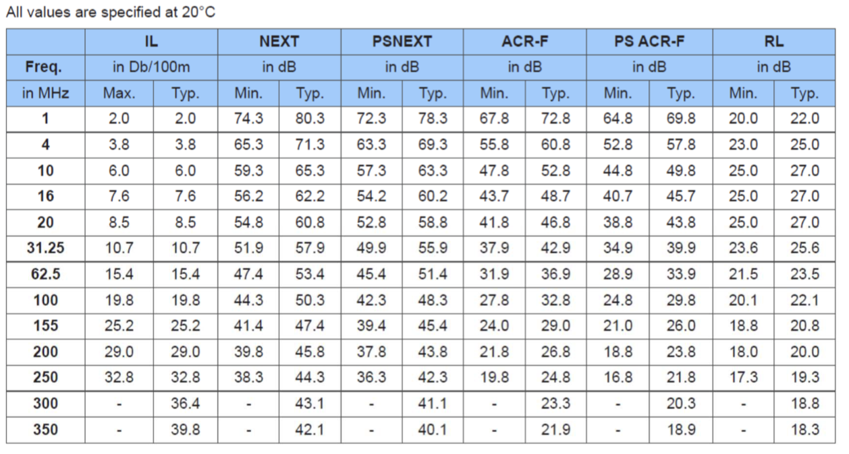

Diagnostic amiante
Il est de la responsabilité des titulaires de demander à la ville de Créteil les risques et les diagnostics amiante des ouvrages sur lesquels il est susceptible d’intervenir : soit pour les travaux de génie civil, soit lors de mise en œuvre de câbles et de chemins de câbles dans les bâtiments. Au cas où la ville ne pourrait donner un diagnostic amiante, le titulaire réalisera ce diagnostic.

Propreté du chantier
Un point d’attention sera particulièrement adressé pour que la propreté de ce chantier soit respectée pendant et après les travaux. Le titulaire devra mettre tous les moyens pour que le site reste propre.
La zone de travail devra être nettoyée chaque jour après la fin des travaux (aucun grava ne devra rester sur site). Le titulaire sera responsable du traitement des déchets qu’il produit.

De plus, il ne sera pas autorisé de laisser des matériaux réutilisables sur site s’ils ne sont pas reposés. Le titulaire devra le stocker en attendant la réutilisation finale.

Sécurité des chantiers
Les chantiers devront être conformes aux dispositions réglementaires relatives à la sécurité des chantiers. Les titulaires veilleront notamment à respecter les dispositions suivantes :
- Établissement d’un document d’ouverture de chantier précisant les mesures de sécurité mises en œuvre ;
- Signalisation sur voie publique du chantier avec mise en place de balises, clôtures, barrières et panneaux. Ces signalisations seront conformes aux règles de circulation publique ;
- Fourniture aux personnels intervenant sur le chantier de tous vêtements et équipements nécessaires à leur sécurité, notamment chaussures, combinaisons, casques, gants, etc... Ces personnels porteront lors d’intervention sur voie publique de gilets ou baudriers auto réfléchissants ;
- L’ensemble des matériels utilisés par les intervenants sera conforme à la législation et réglementation en vigueur. Ils respecteront notamment les règles concernant l’utilisation des matériels (dates de péremption). Le signalement de véhicules intervenant sur voie publique se fera à l’aide de bandes rouges et blanches autos réfléchissantes et de feux conformes à la législation en vigueur. Le chargement et déchargement des véhicules devra s’effectuer à l’intérieur de l’emprise réservée à l’intervention ;
- Mettre en œuvre tous les moyens matériels et humain pour assurer une parfaite sécurité des usagers lors des travaux de jour (mise en sécurité du chantier) et de clôturer le chantier la nuit afin d’éliminer tous dangers. Les titulaires devront, dans leurs réponses, exposer ce point avec précision.

Le titulaire devra prendre toutes dispositions pour assurer dans tous les cas la sécurité des ouvriers dans les fouilles, en application des dispositions du décret nº 65-48 du 8 janvier 1965.

Cette sécurité pourra être assurée selon la nature du terrain et les conditions du chantier :
- Par des parois talutées, degré d'inclinaison en fonction de la nature du terrain ;
- Par un blindage de la fouille, non jointif dans les cas courants ou jointif si la nature du sol ou les conditions météorologiques l'exigent.

Le titulaire du marché sera tenu d'exécuter tous les travaux de protection destinés à prévenir tous les désordres pouvant résulter de l'ouverture des fouilles. Il sera responsable de tous les éboulements qui pourraient survenir, de tous les dommages qui pourraient être causés aux immeubles riverains, aux ouvrages souterrains publics ou privés, aux canalisations de toutes sortes, aux revêtements de chaussées et des trottoirs, enfin des accidents qui pourraient arriver consécutivement aux travaux.

Dans le cas de traversées de chaussées, les travaux s’effectueront par moitié ou tiers de largeur. A cet effet, un balisage spécifique utilisant notamment des feux temporaires tricolores sera mis en place aux frais du titulaire.

Au cours des travaux, les bouches et poteaux d’incendie placés le long du chantier, seront toujours accessibles et maintenus si possible en dehors de l’emprise du chantier. Dans tous les cas, le titulaire devra se mettre en rapport avec le Service de Secours et de Lutte contre l’Incendie afin d’arrêter, d’un commun accord, les dispositions à prendre sur le chantier pour rendre possible toutes les manœuvres indispensables pour assurer les secours.

Les titulaires devront obligatoirement prévoir tous les éléments nécessaires à la sécurisation de leur chantier, incluant notamment :
- La fourniture et la mise en place d’éléments de protections (type barrières, panneaux, …) ;
- La fourniture et la mise en place d’éléments de signalisation routière ou autre ;
- La fourniture du personnel nécessaire à la signalisation routière (homme trafic, …) ;
- Tout autre élément de sécurisation du chantier.

Toute la zone chantier devra être clôturée afin qu’aucune personne étrangère aux travaux ne puisse entrer.
Dans le cas d’occupation totale d’un trottoir, le titulaire devra prévoir la mise en place d’une déviation piéton efficace et sans ambigüité.

Dans le cas de gêne sur la voie (positionnement d’engins de travaux ou de camions), le titulaire devra suivre les prescriptions indiquées dans les arrêtés de voirie.

L’ensemble des éléments de sécurisation sont inclus dans le prix des items travaux et ne pourront être l’objet de demande de rémunération complémentaire.

Vidéoprotection
Il est entendu que l’extension du système de vidéoprotection qui sera mis en œuvre pour la ville répondra en tous points au code de la sécurité intérieure (Articles L251-1 à L255-1). De ce fait, le traitement des images en directe et enregistrée, la protection du système et le respect de la vie privée (masques sur les caméras) devront scrupuleusement répondre à ces lois. Le système devra être conforme aux exigences de prise de vue de la règle APSAD R82

Dans sa réponse, le titulaire devra fournir son numéro de certification APSAD ou équivalent pour la mise en œuvre d’un système de vidéoprotection.
De plus, à l’issue de l’installation, le titulaire devra fournir une attestation de conformité aux normes techniques définies par le code de la sécurité intérieure.
Tous les matériels devront être conformes aux normes, règlements et décrets en vigueur à la date de signature du marché.
Les travaux qui s’avèrent nécessaires seront par ailleurs réalisés selon les règles de l’art et conformément aux textes en vigueur.

Interventions en hauteur
Il est demandé au titulaire de prendre en compte tous les moyens matériels et humains pour mettre en place cette infrastructure qui peuvent être :
- Utilisation d’engins de chantier nécessaires pour les travaux de génie civil et pose des mats ;
- Utilisation de nacelles spécifiques pour la mise en place des caméras et des antennes radios ;
- Autres techniques à proposer.

Description de l’existant

Câblage CFO / CFA
Le relais Mairie Bleuets dispose d’un local technique au rez-de-chaussée regroupant le câblage cfa du site ainsi que les ressources informatiques du site. Un coffret informatique existant accueillera le matériel vidéoprotection (injecteur POE) et une prise de courant sera mise à disposition du titulaire.

Vidéoprotection
Le VMS mis place est GENETEC Security Center 5.7 fonctionnant selon une architecture de type client / serveur. Le serveur est hébergé au sein du local informatique de l’hôtel de ville.
La ville de Créteil ne disposant plus de licences caméras disponibles, le candidat prévoira l’ajout des licences GENETEC nécessaires pour la nouvelle caméra ainsi que le SMA associé.

Ci-dessous, les informations concernant la licence GENETEC de la ville.

La ville dispose d’un système d’enregistrement des flux de vidéoprotection dont la capacité est suffisante pour enregistrer sur 15 jours les flux vidéo de la nouvelle caméra. Ces serveurs d’enregistrements sont hébergés au sein du local informatique de l’hôtel de ville.

Le CSU de la ville de Créteil est hébergé dans un bâtiment dédié. Il est constitué des éléments suivants :
- Mur d’images de 4 écrans 46″
- Deux postes opérateurs
- Un poste de relecture

Ci-dessous le plan du CSU.

Réseau IP
Le réseau IP vidéoprotection de la ville de Créteil est constitué principalement de trois composantes :
- Le réseau de collecte des flux des caméras sur chacun des sites ;
- Le centre serveur hébergeant les stockeurs et les serveurs applicatifs situé à l’hôtel de ville ;
- Le centre CSU, présenté précédemment.

Le routage des flux est réalisé principalement au niveau du centre serveur.

Le synoptique ci-dessous représente le réseau IP actuel transportant les flux de vidéoprotection.
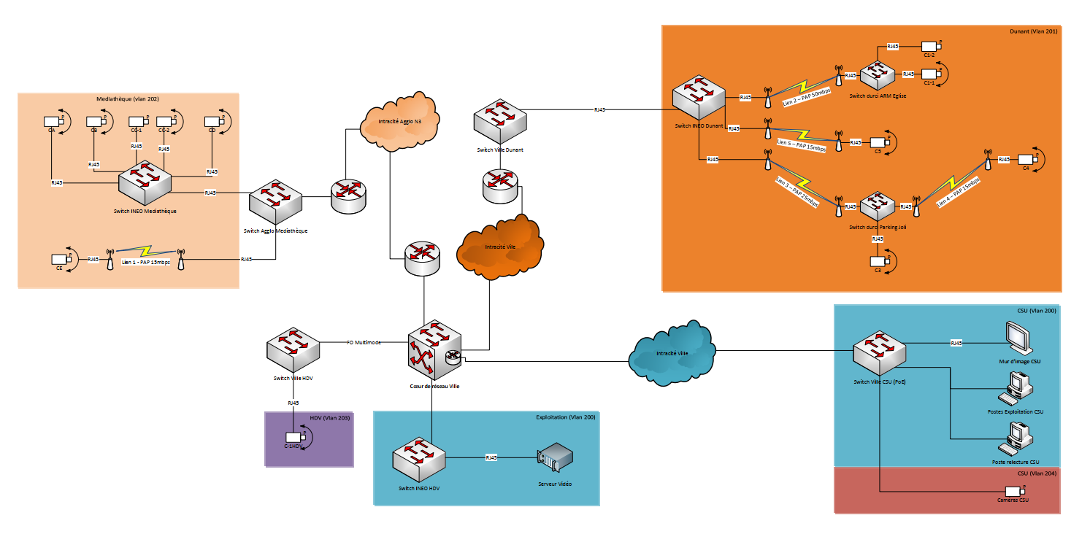

Concernant la nouvelle caméra du quartier Bleuet, son raccordement sera réalisé par la constitution d’un réseau de collecte dans le local technique du relai mairie Bleuet (utilisation du commutateur HP 1920 existant de la ville). La ville mettra à disposition du titulaire un port RJ45 configuré dans le VLAN vidéoprotection.

Pour le transport des flux de vidéoprotection jusqu’au centre serveur situé à l’hôtel de ville, la ville utilisera le lien Business Ethernet fibre optique existant du site relai bleuet qui sera upgradé de 10Mbps à 100Mpbs, et dont 20Mpbs seront dédié pour les flux Vidéo.

Prestation attendue
Ce chapitre décrit les prestations attendues pour la mise en place de la caméra du quartier Bleuet. L’ensemble des spécifications techniques des composants sont décrits dans les chapitres données particulières de chacun des lots.

LOT 1 - Génie civil

Travaux
Le titulaire du lot 1 devra prévoir pour cette caméra :
- La fourniture et la mise en œuvre du massif et du mât incluant la cablette de terre individuelle ;
- La mise en œuvre d’un réseau d’un fourreau entre le mât et le pied du bâtiment derrière le bardage (identifié sur la photo montage suivante) ;
- La mise en œuvre d'une surface de pelouse.
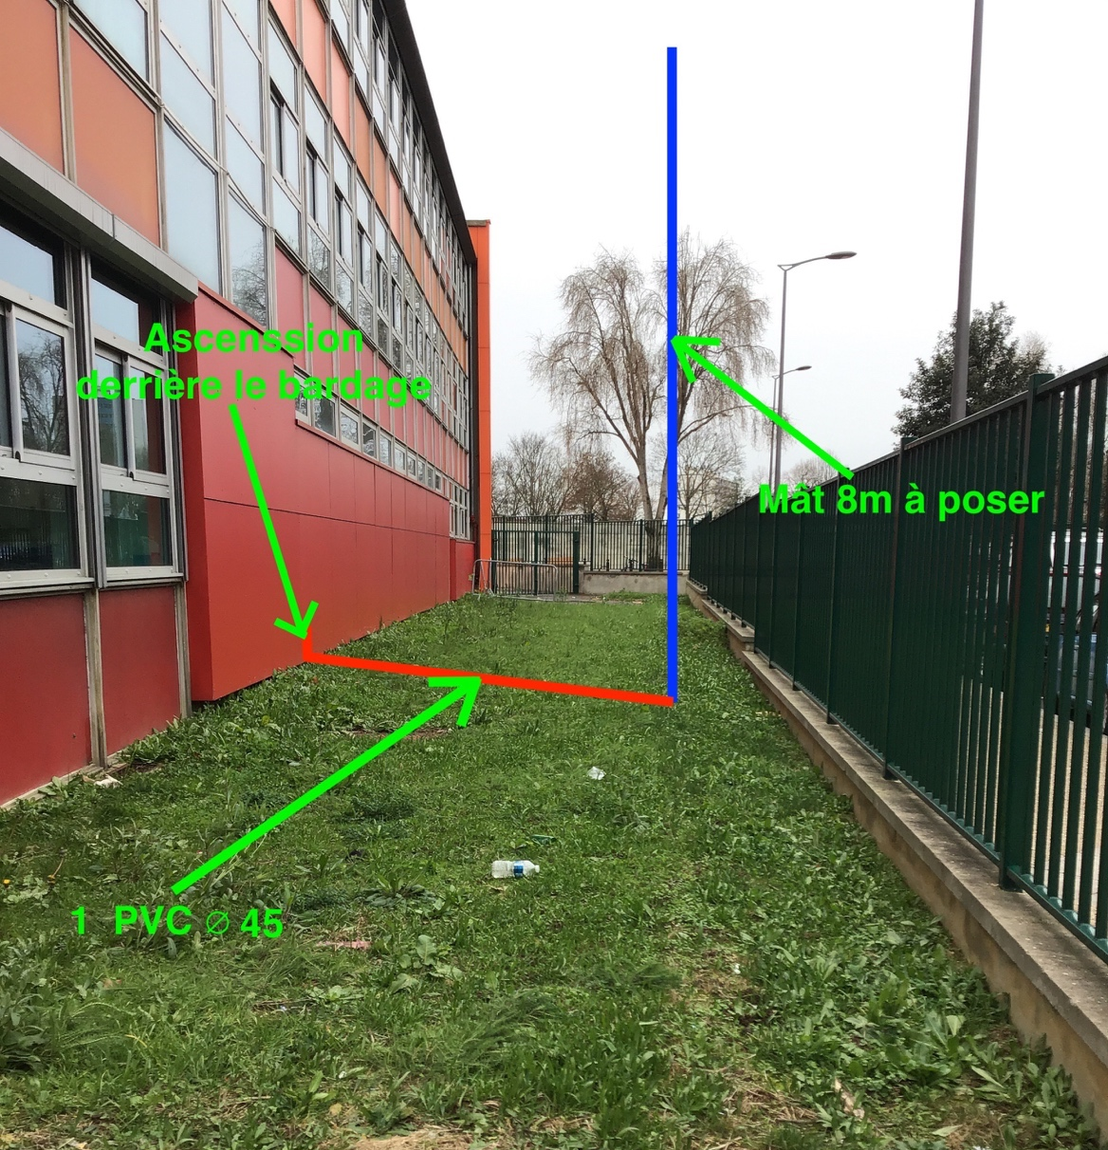

Prestation de mise en œuvre
Dans le cadre de la mise en œuvre, le titulaire réalisera les prestations suivantes :
- Pilotage de la réalisation du chantier (suivi des approvisionnements, de la cadence, du planning, de la bonne tenue du chantier en termes de propreté et de sécurité, reporting en vers la ville, …)
- Réalisation des demandes d’autorisation et de la DICT (Déclaration d’Intention de Commencement de Travaux) auprès du guichet unique. Analyse des retours DT/DICT et intégration des informations collectées au plan d’exécution.
- Réalisation dossier d’exécution comprenant notamment :
- Un plan d’exécutions classe A (le titulaire sera en charge du relevé topographique pour réalisation du fond de plan en classe A si nécessaire)
- Note de calcul et de dimensionnement des massifs ;
- Les fiches techniques des supports : mât (type, dimensions, coloris, photographie et schéma, …).
- Traçage AIPR : réalisation du tracé des concessionnaires au sol ainsi que son maintien sur toute la durée du chantier à partir des retours de DT et DICT ;
- Réception des ouvrages exécutés pour la réalisation des OPR jusqu’à la réception finale ;
- Documentation finale des travaux réalisés (DOE : fiches techniques des matériaux, plans classe A).

LOT 2 – Vidéoprotection

Câblage CFO / CFA
Le titulaire du Lot 2 devra prévoir pour cette caméra :
- La liaison courant faible (cuivre cat6A) entre la caméra et le switch dans le local technique au rez-de-chaussée du relais Mairie Bleuets ;
- La liaison en courant faible (cuivre cat6A) entre le coffret informatique dans le local technique au rez-de-chaussée du relais Mairie Bleuets et le coffret informatique dans le local technique R+1 du groupe scolaire Beuvin ;
- La protection et la fixation du câble derrière le bardage.

Le bardage est constitué de panneaux démontables sur une longueur de 27m. Le titulaire devra prévoir dans son offre la dépose et repose de celui-ci : il estimera le travail à effectuer lors de la visite sur site.

Vous trouverez ci-dessous le cheminement des câbles :
- Le parcours représenté en vert est un passage de câble derrière le bardage du bâtiment ;
- Le parcours représenté en violet est un passage en bâtiment ;
- Le parcours représenté en rouge représente le génie-civil (hors prestation).

Plan RDC :

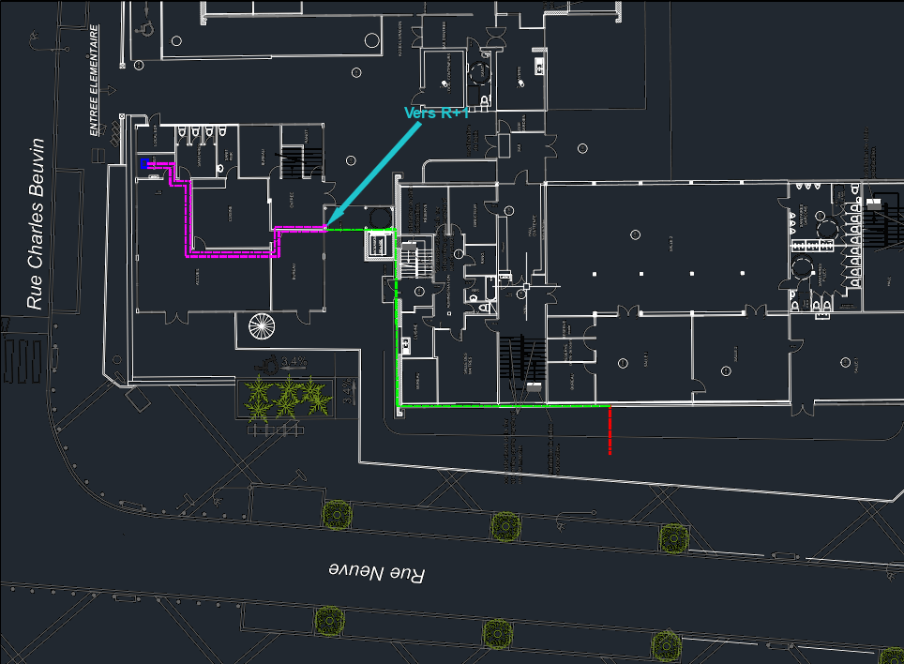

Plan R+1 :

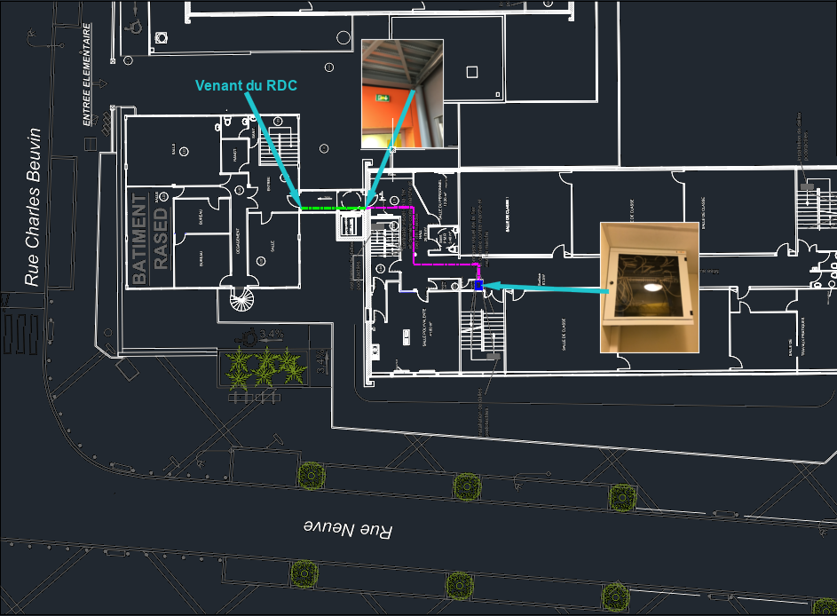

Vidéoprotection
La caméra à installer sera une caméra type CTA 01 - caméra mobile d’extérieur de travail et d’ambiance. La caméra sera peinte au RAL du mobilier urbain existant.

Le titulaire règlera la caméra afin de respecter les vues décrites ci-dessous.

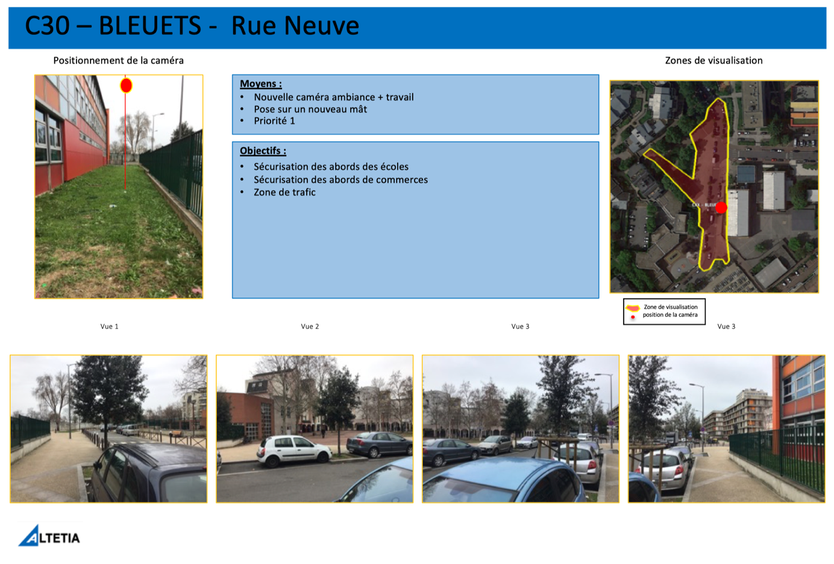

Elle sera alimentée par un injecteur POE installé dans le coffret informatique du groupe scolaire Beuvin au R+1 sur un plateau et devra être identifié.

Le titulaire devra prévoir les licences nécessaires pour l’intégration de la caméra dans le VMS (GENETEC) de la ville. Il devra prévoir également le paramétrage, configuration et masquage de la caméra. L’enregistrement du flux sera réalisé pour 15 jours.

Note : La ville disposant d’un marché de maintenance, le titulaire s’assurera que l’ensemble les accès aux supports, garanties, … des licences et matériels fournis dans le cadre de cette opération soient transmissibles au tier mainteneur.

Panneaux d’information
Le titulaire fournira et installera 4 panneaux d’information de type PI 01 : Panneau d’information au public règlementaire.

Ci-dessous, la répartition des 4 panneaux d’information.

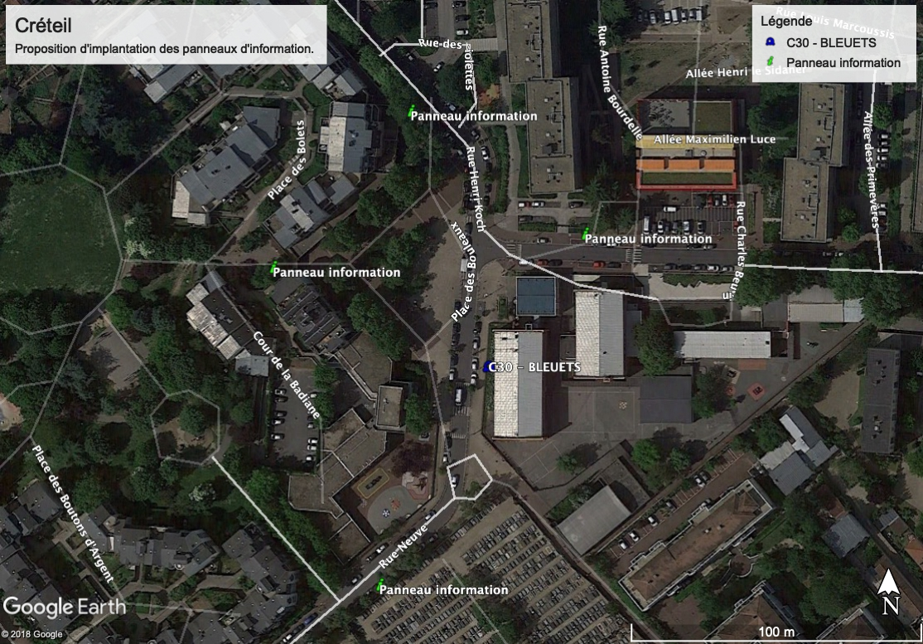

Prestation de mise en œuvre
Dans le cadre de la mise en œuvre, le titulaire réalisera les prestations suivantes :
- Pilotage de la réalisation du chantier (suivi des approvisionnements, des interventions, du planning, de la bonne tenue du chantier en termes de propreté et de sécurité, reporting en vers la ville, …)
- Réalisation des demandes d’autorisation de réalisation des travaux dans les bâtiments ;
- Réalisation d’un dossier d’exécution comprenant notamment
- Les schémas de câblage et d’installation des équipements ;
- le plan de parcours du câblage ;
- les fiches techniques des équipements proposés,
- le paramétrage prévisionnel de la caméra (@IP, matrice de flux, configuration du Genetec, …) ;
- Les fiches techniques indiquant les caractéristiques exactes des équipements ;
- Les notices d’entretien des différents équipements ;
- Les certificats de garantie des équipements assurant de la réversibilité vers un tiers mainteneur.
- La réalisation d’un atelier de préparation de configuration avec les équipes technique de la ville (DSI) et du mainteneur vidéoprotection ;
- La fourniture des éléments de configuration (technique et procédure) vers le mainteneur actuel pour validation d’impact sur le système actuel ;
- Réception des ouvrages exécutés pour la réalisation des OPR jusqu’à la réception finale ;
- Documentation finale des travaux réalisés (mise à jour du DOE de l’installation vidéoprotection de la ville).

Lot 1 – Génie Civil - Données particulieres
Les chapitres suivants décrivent l’ensemble des articles constituant la décomposition du prix global et forfaitaire du LOT L1.

Travaux de génie civil

Les tranchées traditionnelles
- GC 01 a : Percement d'un mur à l'intérieur d'un bâtiment (et rebouchage) : Cet article comprend le matériel et la main d’œuvre pour effectuer un percement d’un mur intérieur d’un bâtiment pour le passage d’un chemin de câbles. Le titulaire doit prévoir dans cet article le rebouchage hermétique coupe-feu identique à l’origine avec un matériau adéquat préalablement validé par la ville ;
- GC 01 b : Constitution d'une tranchée en pleine terre : Cet article comprend les engins et la main d’œuvre pour effectuer une tranchée de 40 cm de largeur et de 80 cm de profondeur puis le rebouchage. Les fourreaux seront posés sur un lit de sablon de 5 cm minimum puis recouvert de 20 cm de sablon, 28 cm de remblai extrait et de 20 cm de terre végétale. Le grillage avertisseur sera positionné au minimum 35 cm au-dessus des fourreaux ;
- GC 01 c : Mise en œuvre d'une surface de pelouse : Cet article comprend les engins et la main d’œuvre pour la mise en œuvre d’une surface de pelouse (m²) sur la terre végétale préalablement préparée (sans aucun caillou ni autre élément non végétal).

Fourreaux
- FX 01 a : Fourniture et pose de 1 fourreau PVC de base de diamètre 42/45 mm. Ce fourreau devra être étanche, aiguillé jusqu’en haut du mât.

Mât et massif associé
- GC 02 a : Fourniture et pose d'un mât neuf 8 m sans trappe incluant la mise en place de 1 fourreau et le massif béton associé. Le fourreau devra être monté sur une hauteur minimum d’un mètre et l’aiguille devra être disponible en haut du mât. Le RAL sera fourni lors de la réunion de lancement du projet.

Le mât proposé devra répondre aux exigences suivantes :
- Le type sera indiqué par la ville lors de la visite de piquetage afin de respecter l’uniformité du mobilier urbain ;
- Le RAL : à préciser lors de la réunion de lancement ;
- La protection du fût contre la corrosion : les candélabres seront protégés intérieurement et extérieurement par galvanisation à chaud ou trempé : la charge de zinc minimum par m² sera de 600 g/m² ; charge correspondante à une épaisseur de revêtement d'environ 80 microns ;
- Les tiges / écrous / entretoises : les tiges à scellement seront coudées. Elles seront livrées avec deux écrous et deux entretoises. Les entretoises seront en acier, aux dimensions suivantes : 90*90*10 percées à 2 mm de plus que le diamètre des tiges. Les tiges seront filetées ;
- La mise à la terre : Le titulaire devra prévoir un câble de terre de type « cuivre nu » d’une part fixé au mât et d’autre part mis en fond de fouille : ceci pour permettre le raccordement électrique des circuits de terre. Le titulaire devra vérifier que cette mise à la terre répond aux règles de l’art ;
- La trappe : Pour des raisons de sécurité, le mat sera dépourvu de trappe de visite (dans le cas contraire, la trappe devra être condamnée et inviolable) ;
- L’étanchéité : elle sera assurée par le candélabre lui-même (poteau monocoque) ;
- L’épaisseur des semelles : l'épaisseur des semelles des candélabres devra être calculée de manière à résister aux efforts auxquels ces dernières sont soumises.

Lot 2 – Videoprotection - Données particulieres
Les chapitres suivants décrivent l’ensemble des items constituant la décomposition du prix global et forfaitaire du LOT 2.

Caméras

Caméras
- CTA 01 : Fourniture d’une caméra mobile d’extérieur de travail et d’ambiance.
Cette caméra regroupe les deux fonctionnalités suivantes :
- Caméra de travail : caméra mobile extérieure pilotable à partir du CSU ;
- Caméra d’ambiance : ensemble constituée de 4 objectifs fixes permettant de protéger 4 zones distincts simultanément.

Elle a pour but d’obtenir cinq plans différents et en simultané. Les images devront être fluides (25 i/s) et bonne qualité. Cette caméra doit être intégrée dans un seul bloc de caméra
Les caméras auront les caractéristiques minimales suivantes :
- Caméra de travail
- Capteur CMOS pour la capture des images vidéo en Full HD (1920 x 1080 pixel) ;
- Une fréquence minimale de restitution des images de 25 images/seconde ;
- Un zoom optique de x 30 ;
- Un zoom numérique x 12 ;
- Capacité de streaming : 3 flux simultanés ;
- 360° sans butée horizontalement avec une vitesse de déplacement minimal de 250°/s;
- 220° verticalement avec une vitesse de déplacement minimal de 250°/s ;
- Caméra d’ambiance
- 4 objectifs fixes en Haute Définition 2MP (1280x720 pixels) ;
- Une fréquence minimale de restitution des images de 25 images/seconde pour chacun des objectifs ;
- Traitement de l’image dans la caméra qui devra pouvoir prendre en compte :
- Un traitement d’image pour une amélioration de l’image (netteté et luminosité) aussi bien en plein jour que dans en contrejour / gestion dynamique des contrastes avec une plage dynamique minimal de 90dB ;
- Un traitement permettant une réduction du bruit (dans l’image) pour les scènes à faible conditions d’éclairage.
- Protocoles :
- De communication : IPV4, IPV6, TCP, UDP, DHCP, http ;
- D’authentification : IEEE 802.1X.
- Environnement :
- Températures minimales et maximales de fonctionnement : -5 / +40 °C.
- Le prestataire devra prévoir de base la fourniture et l’intégration d’un injecteur POE.

NOTE : Cet article comprend la fourniture, la pose et le raccordement de la caméra sur le site sans licence associée.

Intégration raccordement
- INT Mât : Pose et raccordement d'une caméra extérieure sur mât.
Pour toutes les caméras montées à l’extérieur sur mat, le titulaire devra prévoir, au travers cet article, l’ensemble des raccordements courant faible et courant fort et les interfaces associées pour le bon fonctionnement de la caméra.

Licence
Ce paragraphe est la description des licences caméras :
- LIC CAM001 : Fourniture et installation de 1 licence caméra pour VMS existant de la ville.

Panneaux d’information au public
Ce paragraphe est la description de l’article suivant :
- PI 01 : Panneau d’information au public règlementaire.

Les panneaux seront en tôle émaillée sur la face visible et peint dans le RAL de la ville de Créteil sur l’envers. Le texte doit être réfléchissant et avoir subi un traitement anti-graffitis. Les dimensions de ce panneau seront d’environ 450 x 600 mm.

Ci-dessous un exemple de panneau actuellement utilisé par la ville de Créteil. Le texte qui sera à marquer sur le panneau sera reprécisé au titulaire lors de l’installation.

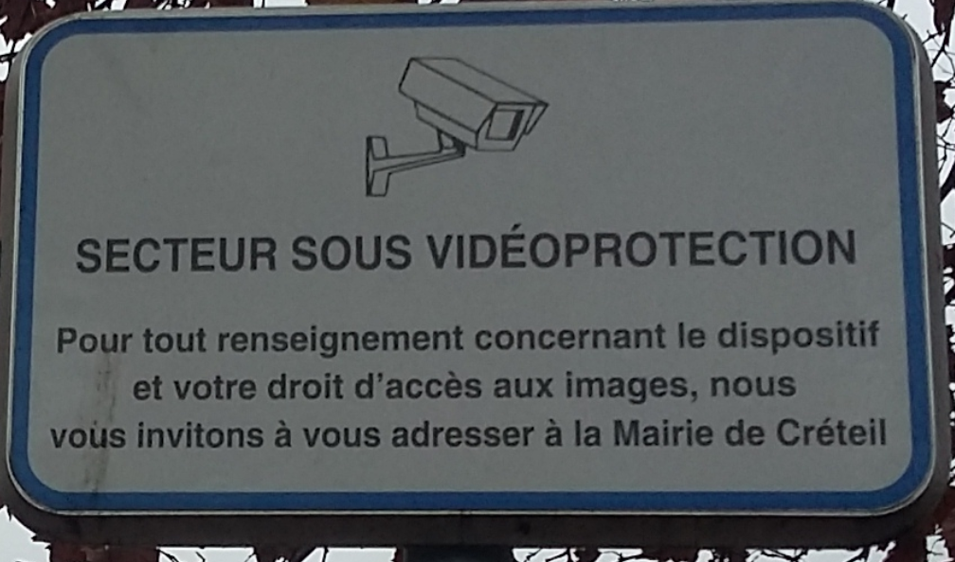

Dans cet article, le titulaire devra prévoir la fourniture et la pose des panneaux ainsi que de l’ensemble des éléments de fixation nécessaire (hors poteau / mat).

Courant faible – cuivre

Câbles Ethernet
L’article suivant comprend le câble Ethernet ainsi que les deux connecteurs mâles RJ45. Cette liaison devra être testée au travers d’un appareil de mesure de type FLUKE (ou équivalent). La fiche de test devra être fournie dans le cahier de recette.
- DV 01 a : Mise en œuvre d’une liaison Ethernet de 80 mètres.

Jarretières cuivre
- CFA JARC 01 : Jarretière CUIVRE Cat.6 A 1,50 m : fourniture et raccordement.

Éléments divers
Ce paragraphe énumère les différents matériels qui peuvent être nécessaires pour l’intégration générale du système de vidéoprotection sur la ville de Créteil.

Location d’une nacelle
- LOC NAC01 : Location d’une nacelle pour une journée y compris avec chauffeur. Le titulaire devra utiliser pour les besoins de la ville un camion nacelle dont les conditions de vérifications sont fixées par l’arrêté du 9 juin 1993 et respecter le code du travail (article R233.11) comprenant les vérifications suivantes :
- L’examen de l’état de conservation de l’appareil ; Les dispositifs de calage, amarrage et freinage ;
    - Les freins destinés à maintenir arrêté la machine et les charges ; Les dispositifs contrôlant la descente des charges ;
    - Les limiteurs de charge et moment de renversement ;
    - Les limiteurs de course, de relevage, d’orientation, les dispositifs anticollision et parachutes ;
    - Les câbles et les chaînes.

L’utilisateur de cette nacelle sera en possession permanente d’une autorisation de conduite (CASES) et toutes les mesures de sécurité en vigueur devront être respectées.

Bombe de peinture
Le titulaire prévoira la fourniture d’une bombe de peinture à la couleur du mobilier urbain pour la mise en peinture de la caméra.
- PEIN 01 : Fourniture d’une bombe de peinture.

Diagnostic amiante bâtiment
- CFA DIAG : Diagnostic amiante : Lors de la visite les titulaires devront estimer le nombre de diagnostic amiante nécessaire pour ces travaux.

